ГБДОУ детский сад № 1 Пушкинского района Санкт-Петербурга

Проект
«Разноцветная осень»
Вид проекта: познавательно-творческий.

Участники проекта: дети средней группы, воспитатели, родители

Продолжительность проекта: длительный: сентябрь-ноябрь

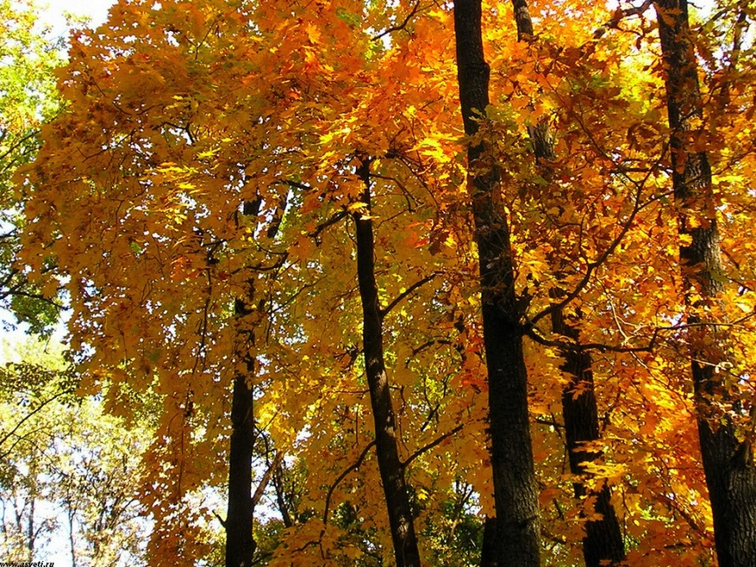

Руководители проекта: Шигаева Н.А, Ганжела Е.В.

Ноябрь, 2020 г.
Цель: формировать у детей элементарные экологические представления, расширяя сотрудничество с родителями.

Актуальность проблемы: анализируя результаты мониторинга детей на начало учебного года, выявлено, что у детей недостаточный уровень знаний в области «познавательное развитие» -исследование живой и неживой природы (экологии), в частности ; дети ошибаются в назывании времён года, в умении устанавливать связи между явлениями живой и неживой природы ,знании народных примет и сельскохозяйственных профессий:

Задачи:
- Расширять знания детей об осени, приметах осени, об осенних хлопотах людей,
животных и птиц.
- Развивать умение устанавливать простейшие связи между явлениями живой и неживой природы (похолодало – исчезли бабочки ,отцвели цветы) ,вести сезонные наблюдения.
- Продолжать знакомить с сельскохозяйственными профессиями.
- Закреплять знания детей о правилах безопасного поведения в природе.

Результаты детской продуктивной деятельности, планирующие в ходе реализации проекта.
- Оформление альбома «Осень золотая», изготовление гербария
- Выставка поделок из природного материала «Осенняя фантазия»
- Осеннее музыкальное развлечение

Взаимодействие с родителями:
- участие в выставке поделок из природного материала «Осенняя фантазия»;
- консультация для родителей «Воспитание у детей любви к родной природе»;
- анкетирование родителей «Экологическое воспитание в семье»;
- просмотр дома телепередач, рассматривание книг, энциклопедий;
- составление экологических сказок совместно с детьми

План реализации проекта по образовательным областям.

Образовательная область | Содержание практической деятельности
Физическое развитие | Подвижные игры: «Сортируем овощи», «Огород у нас в порядке», «Поймай листок», «Листопад», «Воробышки и кот», «Гуси - лебеди», «Перелёт птиц», «У медведя во бору», «Волк во рву».  Физкультминутки: «Листья», «Ветер тихо клён качает», «Зайки», «Дождик».  Пальчиковые игры: «Хозяйка с базара однажды пришла», «Садовник», «Капуста», «Осенний букет»,  «Осень», «Осенние листья», «Вышел дождик погулять», «1,2,3,4,5, в лес идем гулять».
Социально-коммуникативное развитие  Безопасность | Беседа с медсестрой: «Если хочешь быть здоров!» «Почему нельзя употреблять немытые овощи и фрукты». Правила поведения в лесу. Беседа: «Почему могут быть опасными старые засохшие деревья.», «Опасно бегать с палками», «Контакты с животными.»  «Грибная полянка»  Цель: формирование знаний детей о съедобных и несъедобных грибах, в каких местах в лесу растут грибы, формирование умения находить съедобные грибы по дидактической картине.  «По грибы, по ягоды»  Цель: выявление и закрепление знаний детей о видах лесных грибов, ягод и др. растений, о правилах осторожности при их сборе.
Игровая деятельность | Дидактическая игра «Было – будет». Экологическая игра «С какого дерева листок». Дидактическая игра «Кто больше увидит? » «От зернышка до булочки» (этапы производства хлеба.  Сюжетно – ролевые игры «Магазин овощей и фруктов», «Кафе». Обыгрывание сказки «Репка».  Дидактические игры : «1 -2 -3 – дерево назови», «Составь пейзаж», «Да-Нет», «Лото», «Чей детёныш?»,  Сюжетно-ролевая игра «Интервью у лесных жителей».
Труд | Труд взрослых: «Кто работает в саду (огороде)», знакомство с профессиями садовод, овощевод.  Ручной труд: изготовление поделок из природного материала, сбор листьев деревьев, шишек, каштанов, желудей для гербария и поделок.  Запасаем корм для птиц (ягоды рябины, семена).
Познавательное развитие  Познавательно-исследовательская деятельность | Осенины, Наша одежда. Сезонная одежда и обувь  Экскурсия в осенний лес.  Беседа о хлебе,«Что нам осень подарила» (дать представление об использовании овощей и фруктов). Рассказы воспитателя: «Что посеешь, то и пожнёшь», «Нет трудов, нет плодов», об осени, изменениях в природе ; о птицах (перелётных и зимующих),о среде их обитания, о питании.  Рассказ воспитателя: «Как звери готовятся к зиме».  Составление описательных рассказов о деревьях и кустарниках, об овощах и фруктах.  Рассматривания иллюстраций по темам: «Фрукты и овощи», «Деревья и кустарники», «Птицы», «Дикие животные».  Исследовательская деятельность: сравнение овощей и фруктов (по форме, размеру, длине, вкусу) ; сравнение листьев деревьев (по форме, размеру ), обследование стволов деревьев; отличия птиц (по величине, оперению, клюву)  Опыт: рассматривание листьев деревьев через лупу.  Свободное общение «Как помочь раненому деревцу?», «Питание и поведение зверей осенью».  Совместное оформление гербария из листьев деревьев, альбома «Фрукты и овощи»,  Дидактические игры : «Кто скорее соберёт», «С какой ветки детки», «Лото».
Речевое развитие  Коммуникативная деятельность | Беседы: «Чем полезны овощи». Свободное общение: «О витаминах и их пользе для детей», «О пользе фруктовых и овощных соках», «Могут ли деревья лечить?», «Польза деревьев и кустарников», «Птицы – санитары леса». Беседа: «Нужно ли животным готовиться к зиме?»  Рассказывание по картине. Составление описательного рассказа по картине И.Левитана «Золотая осень»  Пересказ рассказа В. Бианки «Купание медвежат» . художественного произведения Я.Тайц «По грибы» Творческое рассказывание «Интервью у осеннего леса»  Беседы: «При помощи чего осуществляется торговля овощами и фруктами», «Какая польза от овощей и фруктов»; «О настроении и ощущениях, которые возникают во время прогулок в лесу», о листопаде,; «Перелётные птицы», «Почему птицы улетают на юг», «Как нужно заботиться о птицах зимой»; «Обитатели леса».  Разучивание загадок про овощи и фрукты, про деревья, про птиц и животных .  Разучивание пословиц и поговорок об осени, птицах и животных
Художественно-эстетическое развитие  Чтение художественной литературы | Чтение стихотворений , пословиц ,поговорок, загадок об осени, деревьях, птицах и животных.  Э.Успенский «Как вырастили капусту», Ю.Тувим «Овощи», И .Токмакова «Яблонька», Л.Н.Толстой «Дуб и орешник», «Волк», Е.Благинина «Улетают ,улетели», Машковская «Дело к зиме». Белорусская народная сказка «Пых», «Зимовье зверей», «Гадкий утёнок».
Изобразительная деятельность | Рисование: «Осенние листья», «Осень в лесу», Осеннее дерево», «Коллективная аппликация: «Волшебное дерево», «Павлин»  Лепка: «Собираем урожай», «Грибочки для белочки», «Ежик», «Яблочко», «Осеннее дерево»  Рассматривание картин «Октябрь »Левитан, И.Бродская «Упавшие листья»
Конструирование | Конструирование из строительного материала «Тележка для овощей»,  Конструктивно-модельная деятельность: Раскраски, трафареты: «Овощи», «Фрукты», «Грибы»
Музыка | Слушание музыки: Вивальди «Времена года», Чайковский «Осень».  Разучивание танцев и песен к осеннему развлечению.

